**苏教版二年级数学上册乘除法复习小练**

**一、计算（20分）**

1．口算（8分） [来源:学。科。网Z。X。X。K]

5 × 5 ＝         24 ÷ 4 ＝         21 － 7 ＝           7 × 6 ＋ 8 ＝[来源:学科网ZXXK]

18÷ 6 ＝         72 － 9 ＝         8 × 6  ＝           45 ÷ 5 ÷9 ＝

45＋10 ＝       40 ÷ 5 ＝         64 ÷ 8 ＝         4 × 6 ÷ 8 ＝

   9×9  ＝        72 ÷ 8 ＝         3 × 4 ＝            24 ＋ 5 － 9 ＝

2．用竖式计算（12分）

92－34－23＝         89－54＋27＝

45＋46－13＝       25＋37＋24＝

1. **填空（31分）**

1.从 2 、 3 、 6 、 12 、 18 中选择合学科网(www.zxxk.com)--教育资源门户，提供试卷、教案、课件、论文、素材及各类教学资源下载，还有大量而丰富的教学相关资讯！适的数，组成乘法和除法算式。

（    ）×（    ）＝（    ）

（    ） ×（    ）＝（    ）

（    ）÷（    ）＝（    ）

（    ）÷（    ）＝（    ）

2．（1）被除数和除数都是 6 ，商是（      学科网(www.zxxk.com)--教育资源门户，提供试卷、教案、课件、论文、素材及各类教学资源下载，还有大量而丰富的教学相关资讯！）。  学科网(www.zxxk.com)--教育资源门户，提供试卷、教案、课件、论文、素材及各类教学资源下载，还有大量而丰富的教学相关资讯！

 （2）2个4相加得（      ），2个4相乘得（      ）。

（3）两个乘数都是 6 ，积是（       ）。

3．36 只兔子每（      ）只装一笼，可以装（       ）笼。

4．在括号里填上  “＞”  、“ ＜” 或“学科网(www.zxxk.com)--教育资源门户，提供试卷、教案、课件、论文、素材及各类教学资源下载，还有大量而丰富的教学相关资讯！＝” 。

 1米      90 厘米

50厘米      5米

54÷6     63÷7

18÷6  学科网(www.zxxk.com)--教育资源门户，提供试卷、教案、课件、论文、素材及各类教学资源下载，还有大量而丰富的教学相关资讯！     2

5．在（  ）里填上合适的数。

（  ）×  5  ＝ 45

（  ）÷（ ）＝7

（  ）×6 ＜30

6．5个8比4个8多（ ），比6个8少（ ）。

 7． 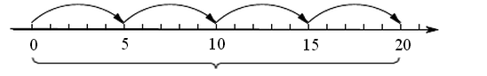

（      ）个（      ）相加         （      ）×（      ）或（     ）×（      ）

8．先补充口诀，再写出两道乘法和两道除法算式。

（ ）（       ） 十 二

9．找规律填数。 [来源:学科网ZXXK]

（1）1 、 4 、 9 、 （     ） 、 （     ） 、36；

 （2）45 、 40 、（     ）、 30 、（      ）。

10．一只蜗牛第一次向前爬 30 厘米，第二次和第一次爬的同样多，两次一共爬(     )厘米， 它再爬（     ）厘米就是 1 米了。

**三学科网(www.zxxk.com)--教育资源门户，提供试卷、教案、课件、论文、素材及各类教学资源下载，还有大量而丰富的教学相关资讯！、选择正确答案的序号填在括号里（8分）**

1．一幢大楼高大约是（       ）。

  ① 20 厘米       ②  2 米       ③  20 米

2 ．下面哪种不是平均分（       ）。

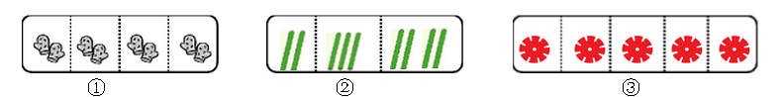

3 ．买一只 学科网(www.zxxk.com)--教育资源门户，提供试卷、教案、课件、论文、素材及各类教学资源下载，还有大量而丰富的教学相关资讯！要 28 元， 全部付 5 元的人民币，至少要付（       ）张。

1. 5         ② 6            ③ 7

4．搭一个五边形，至少需要（       ）根同样长的小棒。

① 3          ② 4            ③ 5

5.下面的线段长(       )厘米。

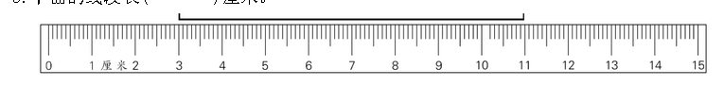

1. 9          ② 8学科网(www.zxxk.com)--教育资源门户，提供试卷、教案、课件、论文、素材及各类教学资源下载，还有大量而丰富的教学相关资讯！           ③ 7

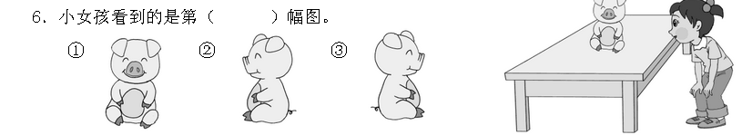

7．王老师、李老师带着 6 名同学去公园玩，每张门票 8 元钱，带 60元钱够不够？（    ）

① 够        ② 不够         ③ 不确定

8．猴妈妈摘了一篮桃子，桃子的个数比 20 多，比 30 少，正好平均分给五只猴子，每只小猴分得的个数同样多，这篮桃子一共有学科网(www.zxxk.com)--教育资源门户，提供试卷、教案、课件、论文、素材及各类教学资源下载，还有大量而丰富的教学相关资讯！（      ）个。

1. 学科网(www.zxxk.com)--教育资源门户，提供试卷、教案、课件、论文、素材及各类教学资源下载，还有大量而丰富的教学相关资讯！25         ② 35          ③  36

四、**看图列式计算（4+2=6分）**

1．

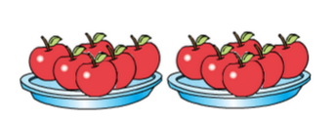

    □＋□＝□  □×□＝□  □÷□＝□  □÷□＝□ [来源:学&科&网Z&X&X&K]



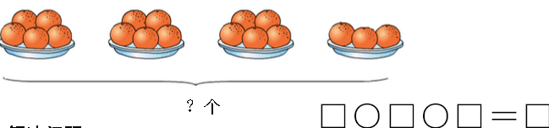

**五、解决问题（每题5分，计25分）**

1.

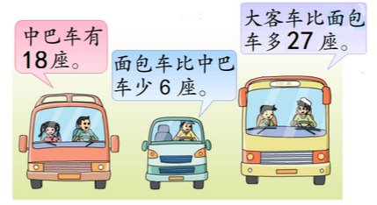（1）面包车有多少座？

     □○□＝□（  ）

学科网(www.zxxk.com)--教育资源门户，提供试卷、教案、课件、论文、素材及各类教学资源下载，还有大量而丰富的教学相关资讯！ （2）大客车有多少座？

□学科网(www.zxxk.com)--教育资源门户，提供试卷、教案、课件、论文、素材及各类教学资源下载，还有大量而丰富的教学相关资讯！○□＝□（  ）

2．圈学科网(www.zxxk.com)--教育资源门户，提供试卷、教案、课件、论文、素材及各类教学资源下载，还有大量而丰富的教学相关资讯！一圈，填一学科网(www.zxxk.com)--教育资源门户，提供试卷、教案、课件、论文、素材及各类教学资源下载，还有大量而丰富的教学相关资讯！填。

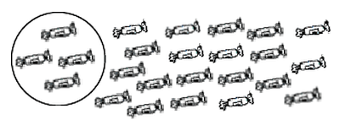

24块糖，每（      ）块一份，可以分成（        ）份。

（     ）÷（     ）学科网(www.zxxk.com)--教育资源门户，提供试卷、教案、课件、论文、素材及各类教学资源下载，还有大量而丰富的教学相关资讯！=（     ）

3．

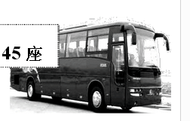

（1） 6 队小朋友去旅游，每队 7 人，这辆车够坐吗？

□○□＝□（  ） 够□  不够□

（2）已经学科网(www.zxxk.com)--教育资源门户，提供试卷、教案、课件、论文、素材及各类教学资源下载，还有大量而丰富的教学相关资讯！有 9 个小朋友上车，还有多少个小朋友没有上车？

□○□＝□（  ）

4．红、黄、蓝三种颜色的气球同样多，一共有 27个气球，红气球有多少个？

□○□＝□（  ）

答案

一、

1、25 6 14 50

3 63 48 1

55 8 8 3

81 7 12 20

2、58-23=35 35+27=62

91-13=78 62+24=86

二、

1、2×3=6 3×6=18 18÷6=3 12÷2=6[来源:学科网ZXXK]

2、1 8 16 36

3、6 6

4、> < ＝ >

5、9 49÷7 4

6、8 8

7、4 5 4×5 5×4  
8、三 四 3×4=12 4×3=12 12÷3=4 12÷4=3

9、（1）16 25（2）35 25

10、60 40

三、

③ ② ② ③ ② ② ① ①

四、

1、6+6=12 2×6=12 12÷2=6 12÷6=2

2、3×5+3=18或者4×5-2=18

五、

1、（1）18-6=12（座）（2）12+27=38（座）

2、4 6 24÷4=6

3、（1）6×7=42（人）够（2）42-9=33（个）

4、27÷3=9（个）